ĐẠI HỌC CÔNG NGHIỆP HÀ NỘI
TRƯỜNG CÔNG NGHỆ THÔNG TIN & TRUYỀN THÔNG
---------------------------------


BÁO CÁO BÀI TẬP LỚN
HỌC PHẦN AN TOÀN BẢO MẬT THÔNG TIN

XÂY DỰNG SẢN PHẨM THỰC HIỆN KÝ SỐ CHO VĂN BẢN PDF SỬ DỤNG RSA VỚI HÀM BĂM SHA256

GVHD: | TS. Lê Thị Anh
Nhóm: 11 | Lớp: 20252IT6001006
Mã SV | Họ và tên
2024601547 | Nguyễn Trọng Thái
2024607787 | Nguyễn Minh Tảo
2024603141 | Nguyễn Đức Thái
2024609075 | Nguyễn Văn Thắng
2024602217 | Nguyễn Tiến Thành

Hà Nội, 2026

LỜI NÓI ĐẦU
Trong kỷ nguyên số hóa, việc chuyển đổi sang tài liệu điện tử là xu hướng tất yếu, song cũng đặt ra thách thức lớn về an toàn và an ninh thông tin. Để đảm bảo tính toàn vẹn, xác thực và chống chối bỏ cho văn bản, chữ ký số đã trở thành giải pháp nền tảng cốt lõi. Trong đó, PDF là định dạng tài liệu phổ biến nhất hiện nay nhờ tính hiển thị đồng nhất. Nhận thức được tầm quan trọng đó, dưới sự định hướng của bộ môn An toàn bảo mật thông tin, Nhóm 11 chúng em đã lựa chọn triển khai đề tài: "Xây dựng sản phẩm thực hiện ký số điện tử cho văn bản PDF sử dụng RSA với hàm băm SHA-256".

Đề tài tập trung nghiên cứu cơ sở toán học của thuật toán mã hóa bất đối xứng RSA, nguyên lý chống va chạm của hàm băm SHA-256, từ đó ứng dụng lập trình sản phẩm thực tế có khả năng ký số và xác thực các tệp tin PDF.

Để hoàn thành bài tập lớn này, Nhóm 11 xin bày tỏ lòng biết ơn chân thành và sâu sắc nhất tới cô Lê Thị Anh – Giảng viên hướng dẫn môn học. Trong suốt quá trình học tập và nghiên cứu, cô đã luôn tận tình truyền đạt kiến thức quý báu, định hướng giải pháp kỹ thuật giúp nhóm vượt qua nhiều khó khăn trong khâu cài đặt hệ thống.

Do giới hạn về thời gian và kinh nghiệm thực tế, bài báo cáo và sản phẩm chắc chắn không tránh khỏi những thiếu sót. Nhóm 11 rất mong nhận được những ý kiến đóng góp, phê bình từ cô để kiến thức của nhóm được hoàn thiện hơn.

Chúng em xin chân thành cảm ơn!

MỤC LỤC
LỜI NÓI ĐẦU i
MỤC LỤC ii
DANH MỤC TỪ VIẾT TẮT iv
DANH MỤC CÁC BẢNG vii
DANH MỤC HÌNH VẼ, ẢNH ĐỒ THỊ viii
CHƯƠNG 1: CƠ SỞ LÝ THUYẾT 1
1.1. Tổng quan về Chữ ký số và An toàn thông tin 1
1.1.1. Khái niệm chữ ký số (Digital Signature) 1
1.1.2. Vai trò của chữ ký số trong mô hình an toàn thông tin 2
1.2. Hàm băm mật mã học SHA-256 3
1.2.1. Định nghĩa và nguyên lý hoạt động 3
1.2.2. So sánh SHA-256 và SHA-1: Tính cấp thiết phải nâng cấp 4
1.3. Thuật toán mã hóa bất đối xứng RSA áp dụng trong ký số 5
1.3.1. Nền tảng toán học và quy trình sinh cặp khóa 5
1.3.2. Quy trình ký số và xác thực chữ ký RSA-PSS 6
1.4. Đặc thù cấu trúc chữ ký số trên văn bản PDF 8
1.4.1. Cơ chế Incremental Update và chuẩn PAdES 8
1.4.2. Chứng thư số X.509 và vai trò trong cấu trúc CMS 11
Tổng kết chương 1 11
CHƯƠNG 2: PHÂN TÍCH VÀ THIẾT KẾ HỆ THỐNG 12
2.1. Phân tích yêu cầu hệ thống 12
2.1.1. Mục tiêu hệ thống 12
2.1.2. Yêu cầu chức năng 12
2.1.3. Yêu cầu phi chức năng 13
2.2. Phân tích kiến trúc hệ thống 14
2.2.1. Kiến trúc Client – Server 14
2.2.2. Các thành phần của hệ thống 15
2.2.3. Luồng xử lý dữ liệu 21
2.3. Thiết kế chức năng ký số và xác thực chữ ký 22
2.3.1 Phân tích chức năng tạo chứng thư số 22
2.3.2. Phân tích chức năng ký số PDF 24
2.3.3. Phân tích chức năng xác thực chữ ký 26
2.4. Thiết kế giao diện người dùng 27
2.4.1. Giao diện trang chủ 27
2.4.2. Giao diện tạo chứng thư 28
2.4.3. Giao diện ký số 29
2.4.4. Giao diện xác thực 30
Tổng kết chương 2 31
CHƯƠNG 3: KẾT QUẢ THỰC HIỆN 32
3.1. Môi trường triển khai và Cài đặt hệ thống 32
3.1.1. Môi trường phần mềm và thư viện lõi 32
3.1.2. Giải pháp an toàn mã nguồn và quản lý tệp tạm 32
3.2. Kết quả triển khai các chức năng 33
3.2.1. Chức năng tạo cặp khóa và chứng thư số X.509 33
3.2.2. Chức năng ký số PDF 34
3.2.3. Chức năng xác thực chữ ký số 36
Tổng kết chương 3 37
KẾT LUẬN 38
1. Tổng kết 38
2. Hướng phát triển đề tài 38
TÀI LIỆU THAM KHẢO 40

DANH MỤC TỪ VIẾT TẮT
Từ viết tắt | Tiếng Anh | Tiếng Việt / Giải thích
AES | Advanced Encryption Standard | Tiêu chuẩn mã hóa tiên tiến
API | Application Programming Interface | Giao diện lập trình ứng dụng
CA | Certificate Authority | Tổ chức cấp phát chứng thư số
CIA | Confidentiality, Integrity, Availability | Bộ ba nguyên tắc bảo mật thông tin
CMS | Cryptographic Message Syntax | Cú pháp thông điệp mật mã
CRL | Certificate Revocation List | Danh sách chứng thư bị thu hồi
CSS | Cascading Style Sheets | Ngôn ngữ định kiểu trang web
DN | Distinguished Name | Tên phân biệt (trong chứng thư số)
ETSI | European Telecommunications Standards Institute | Viện tiêu chuẩn viễn thông châu Âu
FIPS | Federal Information Processing Standards | Tiêu chuẩn xử lý thông tin liên bang (Hoa Kỳ)
HTML | HyperText Markup Language | Ngôn ngữ đánh dấu siêu văn bản
HTTP | HyperText Transfer Protocol | Giao thức truyền siêu văn bản
HSM | Hardware Security Module | Module bảo mật phần cứng
ISO | International Organization for Standardization | Tổ chức tiêu chuẩn hóa quốc tế
NIST | National Institute of Standards and Technology | Viện tiêu chuẩn và công nghệ quốc gia Hoa Kỳ
NSA | National Security Agency | Cơ quan An ninh Quốc gia Hoa Kỳ
OCSP | Online Certificate Status Protocol | Giao thức kiểm tra trạng thái chứng thư trực tuyến
PAdES | PDF Advanced Electronic Signatures | Tiêu chuẩn chữ ký số điện tử nâng cao trên PDF
PDF | Portable Document Format | Định dạng tài liệu di động
PKCS | Public Key Cryptography Standards | Bộ tiêu chuẩn mật mã khóa công khai
PKI | Public Key Infrastructure | Hạ tầng khóa công khai
PSS | Probabilistic Signature Scheme | Lược đồ chữ ký xác suất
RFC | Request for Comments | Tài liệu đặc tả kỹ thuật Internet
RSA | Rivest–Shamir–Adleman | Thuật toán mã hóa bất đối xứng RSA
RSA-PSS | RSA Probabilistic Signature Scheme | Lược đồ ký số RSA với padding xác suất
SDK | Software Development Kit | Bộ công cụ phát triển phần mềm
SHA-1 | Secure Hash Algorithm 1 | Thuật toán băm an toàn phiên bản 1
SHA-2 | Secure Hash Algorithm 2 | Họ thuật toán băm an toàn phiên bản 2
SHA-256 | Secure Hash Algorithm 256-bit | Thuật toán băm an toàn 256-bit
SSL | Secure Sockets Layer | Lớp cổng bảo mật
TLS | Transport Layer Security | Bảo mật tầng truyền tải
TSA | Time Stamping Authority | Tổ chức cung cấp dấu thời gian tin cậy
UUID | Universally Unique Identifier | Định danh duy nhất toàn cầu
X.509 | — | Chuẩn chứng thư số quốc tế (ITU-T)

DANH MỤC CÁC BẢNG
Bảng 1.1. Các thuộc tính an toàn thông tin được đảm bảo bởi chữ ký số 3
Bảng 1.2. So sánh SHA-1 và SHA-256 về các thuộc tính an toàn 4
Bảng 1.3. Thông số kỹ thuật của thuật toán RSA-PSS trong sản phẩm 7
Bảng 3.1. Công nghệ sử dụng trong hệ thống 32
Bảng 3.2. Bảng kiểm thử các chức năng 36

DANH MỤC HÌNH VẼ, ẢNH ĐỒ THỊ
Hình 1.1. Quy trình tạo và xác thực chữ ký sử dụng RSA và SHA-256 2
Hình 1.2. Quy trình thực hiện ký số văn bản PDF 6
Hình 1.3. Quy trình xác thực chữ ký số điện tử 7
Hình 1.4. Cấu trúc cơ bản của tệp PDF 9
Hình 1.5. Cơ chế ByteRange trong ký số PDF 10
Hình 2.1. Sơ đồ chức năng chính của hệ thống 13
Hình 2.2. Kiến trúc tổng thể hệ thống 15
Hình 2.3. Mã nguồn sinh cặp khóa RSA 16
Hình 2.4. Mã nguồn tạo chứng thư số X.509 tự ký 17
Hình 2.5. Phân đoạn mã nguồn vùng chữ ký. 17
Hình 2.6. Mã nguồn dùng thuật toán SHA-256. 18
Hình 2.7. Mã nguồn ký giá trị băm bằng thuật toán RSA-PSS. 18
Hình 2.8. Mã nguồn nhúng chữ ký số chuẩn PAdES. 18
Hình 2.9. Mã nguồn đọc chữ ký số trong PDF. 19
Hình 2.10. Mã nguồn xác minh chữ ký bằng khóa công khai và kiểm tra tính toàn vẹn của tài liệu. 20
Hình 2.11. Mã nguồn kiểm tra trạng thái chứng thư số. 21
Hình 2.12. Mô tả luồng xử lý dữ liệu hệ thống 22
Hình 2.13. Sơ đồ tuần tự chức năng tạo chứng thư số 24
Hình 2.14. Sơ đồ tuần tự chức năng ký số PDF 25
Hình 2.15. Sơ đồ tuần tự chức năng xác thực chữ ký 27
Hình 2.16. Giao diện trang chủ của hệ thống 28
Hình 2.17. Giao diện tạo chứng thư số 29
Hình 2.18. Giao diện ký số PDF 30
Hình 2.19. Giao diện xác thực chữ ký số 31
Hình 3.1. Sinh thư mục làm việc theo phiên 33
Hình 3.2. Kiểm tra giá trị session_id 33
Hình 3.3. Chọn vị trí ký hiển thị trực quan trên văn bản PDF 35
Hình 3.4. Văn bản PDF sau ký số 35

CHƯƠNG 1: CƠ SỞ LÝ THUYẾT
Chương này trình bày nền tảng lý thuyết về an toàn thông tin, bao gồm các khái niệm cốt lõi về chữ ký số, hàm băm mật mã học SHA-256, thuật toán mã hóa bất đối xứng RSA và đặc thù cấu trúc chữ ký số trên định dạng tệp PDF.

1.1. Tổng quan về Chữ ký số và An toàn thông tin

1.1.1. Khái niệm chữ ký số (Digital Signature)
Chữ ký số (Digital Signature) là kỹ thuật mật mã dùng để xác thực danh tính người ký và bảo toàn tính toàn vẹn của dữ liệu điện tử. Khác với chữ ký tay hay hình ảnh chữ ký thông thường, chữ ký số gắn liền với nội dung tài liệu; bất kỳ thay đổi nào sau khi ký đều bị phát hiện. Do đó, công nghệ này là nền tảng cho các giao dịch điện tử, hợp đồng số và trao đổi văn bản trực tuyến.
Một hệ thống chữ ký số thường bao gồm ba thành phần chính:
- Thuật toán sinh khóa (Key Generation): Tạo ra cặp khóa công khai và khóa bí mật.
- Thuật toán ký (Signing Algorithm): Sử dụng khóa bí mật để tạo chữ ký số.
- Thuật toán xác thực (Verification Algorithm): Sử dụng khóa công khai để kiểm tra tính hợp lệ của chữ ký.
Giả sử M là thông điệp cần ký, SK là khóa bí mật, PK là khóa công khai và H(M) là giá trị băm của thông điệp, quá trình ký và xác thực được mô tả như sau:
Ký số: Sig = Sign(H(M), SK)
Xác thực: Verify(Sig, H(M), PK) → {True / False}
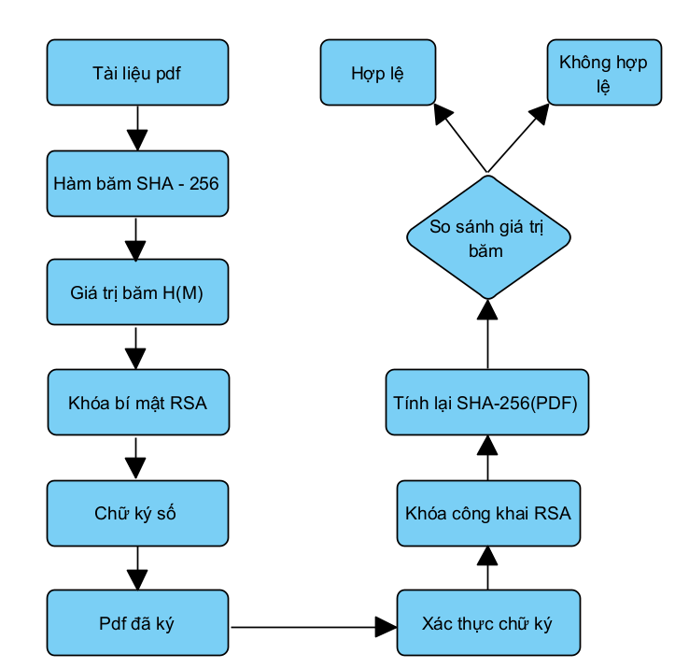
Hình 1.1. Quy trình tạo và xác thực chữ ký sử dụng RSA và SHA-256
Quy trình tạo và xác thực chữ ký số sử dụng thuật toán RSA kết hợp với hàm băm SHA-256. Tài liệu ban đầu được đưa qua hàm băm để tạo ra giá trị băm, sau đó giá trị này được ký bằng khóa bí mật RSA để tạo chữ ký số. Ở phía xác thực, hệ thống sử dụng khóa công khai RSA để kiểm tra chữ ký và so sánh giá trị băm nhằm xác định tài liệu có còn nguyên vẹn hay không.

1.1.2. Vai trò của chữ ký số trong mô hình an toàn thông tin
Trong mô hình bảo mật thông tin, chữ ký số là công cụ cốt lõi hiện thực hóa đồng thời 3 thuộc tính của tam giác CIA mở rộng mà mật khẩu hay mã hóa đối xứng không thể đáp ứng:
- Tính xác thực (Authentication): Xác minh chính xác danh tính người ký. Do chữ ký được tạo từ khóa bí mật duy nhất, người nhận dùng khóa công khai tương ứng là có thể tin tưởng nguồn gốc tài liệu.
- Tính toàn vẹn (Integrity): Đảm bảo tài liệu không bị chỉnh sửa. Chữ ký số gắn liền với giá trị băm của nội dung; bất kỳ thay đổi nhỏ nào sau khi ký đều làm sai lệch giá trị băm và khiến quá trình xác thực thất bại.
- Tính chống chối bỏ (Non-repudiation): Người ký không thể phủ nhận trách nhiệm pháp lý đối với văn bản đã ký, bởi chỉ duy nhất họ sở hữu khóa bí mật để tạo ra chữ ký hợp lệ đó.
Bảng 1.1. Các thuộc tính an toàn thông tin được đảm bảo bởi chữ ký số
Thuộc tính bảo mật | Cơ chế đảm bảo | Ý nghĩa thực tiễn
Xác thực (Authentication) | Private Key duy nhất của người ký | Xác định chắc chắn danh tính người ký
Toàn vẹn (Integrity) | Giá trị băm SHA-256 bao phủ toàn bộ nội dung | Phát hiện mọi sửa đổi sau khi ký
Chống chối bỏ (Non-repudiation) | Cặp khóa bất đối xứng + chứng thư X.509 | Người ký không thể phủ nhận hành vi ký
Bảo mật (Confidentiality) | Không áp dụng trực tiếp | Cần kết hợp mã hóa bổ sung nếu cần

1.2. Hàm băm mật mã học SHA-256

1.2.1. Định nghĩa và nguyên lý hoạt động
SHA-256 là thuật toán hàm băm thuộc họ SHA-2, do NSA (Mỹ) thiết kế và được NIST chuẩn hóa trong FIPS 180-2. Thuật toán này có chức năng biến đổi dữ liệu đầu vào với kích thước bất kỳ thành một mã băm có độ dài cố định 256 bit (hiển thị dưới dạng chuỗi 64 ký tự thập lục phân).

Trong hệ thống chữ ký số, việc thực hiện ký trên mã băm đại diện này thay vì ký toàn bộ tài liệu giúp tối ưu hóa chi phí tính toán và tăng tốc độ xử lý một cách đáng kể.
SHA-256 sở hữu nhiều thuộc tính bảo mật quan trọng:
- Tính một chiều (Preimage Resistance): Không thể suy ngược từ mã băm ra dữ liệu gốc.
- Kháng tiền ảnh thứ hai (Second Preimage Resistance): Khi đã biết một dữ liệu trước, không thể tìm ra dữ liệu thứ hai có cùng mã băm với nó.
- Kháng va chạm (Collision Resistance): Cực kỳ khó để tìm thấy hai dữ liệu khác nhau bất kỳ cho ra cùng một mã băm.
- Hiệu ứng thác đổ (Avalanche Effect): Chỉ cần thay đổi một ký tự nhỏ ở đầu vào, mã băm đầu ra sẽ thay đổi hoàn toàn.
Ứng dụng trong đề tài: Hệ thống sử dụng SHA-256 để trích xuất mã băm duy nhất từ tệp PDF, làm dữ liệu đầu vào chính xác cho quá trình tạo chữ ký số bằng thuật toán RSA-PSS tiếp theo.

1.2.2. So sánh SHA-256 và SHA-1: Tính cấp thiết phải nâng cấp
SHA-1 từng là hàm băm phổ biến nhưng hiện không còn an toàn. Năm 2017, dự án SHAttered (Google & CWI Amsterdam) đã chứng minh thành công cuộc tấn công va chạm thực tế trên SHA-1 bằng cách tạo ra hai tệp PDF khác nhau có cùng một mã băm. Do đó, NIST đã khuyến nghị ngừng sử dụng SHA-1 cho các hệ thống đòi hỏi tính toàn vẹn cao.
Để đảm bảo an toàn tuyệt đối cho hệ thống ký số, đề tài lựa chọn SHA-256. Với kích thước đầu ra 256 bit, không gian giá trị khổng lồ và chưa từng ghi nhận cuộc tấn công va chạm thực tế nào khả thi, SHA-256 hiện là chuẩn mã hóa hiện đại, đáp ứng tối đa khả năng kháng va chạm và bảo toàn dữ liệu.
Bảng 1.2. So sánh SHA-1 và SHA-256 về các thuộc tính an toàn
Tiêu chí so sánh | SHA-1 | SHA-256
Năm chuẩn hóa | 1995 (FIPS 180-1) | 2002 (FIPS 180-2)
Kích thước đầu ra | 160 bit (20 byte) | 256 bit (32 byte)
Không gian giá trị băm | 2^160 ≈ 1,46 × 10^48 | 2^256 ≈ 1,16 × 10^77
Độ phức tạp tấn công sinh nhật lý thuyết | 2^80 | 2^128
Va chạm thực tế đã chứng minh | Có (SHAttered, 2017) | Chưa có
Trạng thái chuẩn NIST | Không khuyến nghị (2011) | Được khuyến nghị
Ứng dụng trong sản phẩm này | Không sử dụng | Được áp dụng

Kết luận: Do những ưu điểm vượt trội về độ an toàn, độ tin cậy và tính chuẩn hóa quốc tế, đề tài quyết định lựa chọn SHA-256 làm hàm băm cốt lõi cho quá trình ký số và xác thực tài liệu PDF.

1.3. Thuật toán mã hóa bất đối xứng RSA áp dụng trong ký số

1.3.1. Nền tảng toán học và quy trình sinh cặp khóa
RSA là thuật toán mật mã khóa công khai kinh điển (công bố năm 1978). Độ bảo mật của RSA dựa trên bài toán phân tích thừa số nguyên tố: Việc nhân hai số nguyên tố lớn với nhau để ra một số N rất dễ, nhưng ngược lại, nếu chỉ biết số N mà muốn tìm lại hai số nguyên tố ban đầu là điều cực kỳ khó và gần như không khả thi về mặt tính toán.
Quy trình sinh cặp khóa RSA được thực hiện theo các bước toán học sau:
- Chọn số nguyên tố: Chọn ngẫu nhiên hai số nguyên tố lớn là p và q.
- Tính Modulus (N): Nhân hai số lại với nhau: N = p x q. Số N này sẽ được công khai
- Tính hàm Euler totient: φ(N) = (p - 1)(q - 1). Đây là số lượng các số nguyên tố cùng nhau với N và nhỏ hơn N.
- Chọn số công khai (e): Chọn một số e bất kỳ sao cho nó là số nguyên tố cùng nhau với φ(N). Trong thực tế, giá trị tiêu chuẩn thường được chọn là 65537 để tối ưu hóa tốc độ máy tính.
- Tính số bí mật (d): Dùng thuật toán toán học để tìm số d, sao cho tích của d x e chia cho φ (N) sẽ dư 1.
- Kết quả: Public Key PK = (N, e) được công bố công khai; Private Key SK = (N, d) được bảo vệ tuyệt mật.
Ví dụ số học minh họa (với số nhỏ để dễ hiểu, không dùng trong thực tế): Chọn p = 61, q = 53. Khi đó N = 3233; φ(N) = 60 × 52 = 3120. Chọn e = 17. Tính d: 17d ≡ 1 (mod 3120) → d = 2753. Vậy PK = (3233, 17) và SK = (3233, 2753). Trong thực tế, N có kích thước 2048 bit, tương đương một số thập phân có khoảng 617 chữ số.

1.3.2. Quy trình ký số và xác thực chữ ký RSA-PSS
Trong hệ thống chữ ký số, thuật toán RSA không mã hóa toàn bộ tài liệu mà chỉ xử lý giá trị băm của dữ liệu đó theo quy trình hai bước sau:
Quá trình ký: Hệ thống tính giá trị băm SHA-256 của tài liệu, sau đó dùng khóa bí mật kết hợp thuật toán RSA-PSS để tạo ra chữ ký số.
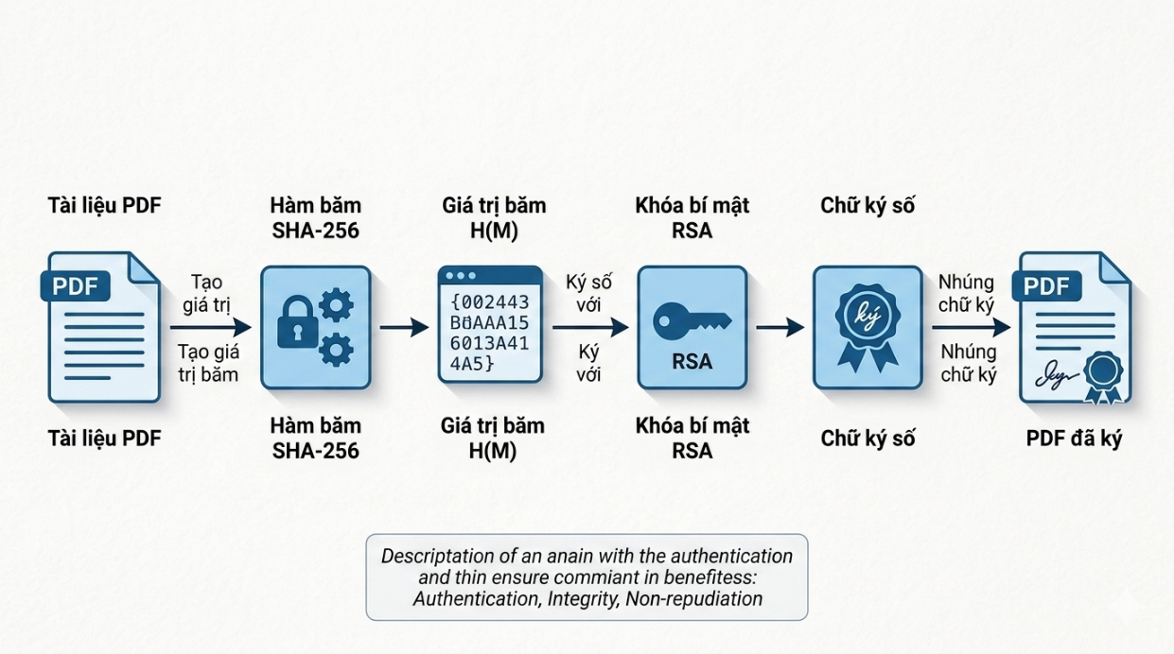
Hình 1.2. Quy trình thực hiện ký số văn bản PDF

Quá trình xác thực: Hệ thống tính lại giá trị băm của tài liệu và dùng khóa công khai tương ứng để giải mã chữ ký số. Nếu hai giá trị băm này trùng khớp hoàn toàn, chữ ký được xác định là hợp lệ và tài liệu đảm bảo không bị chỉnh sửa.
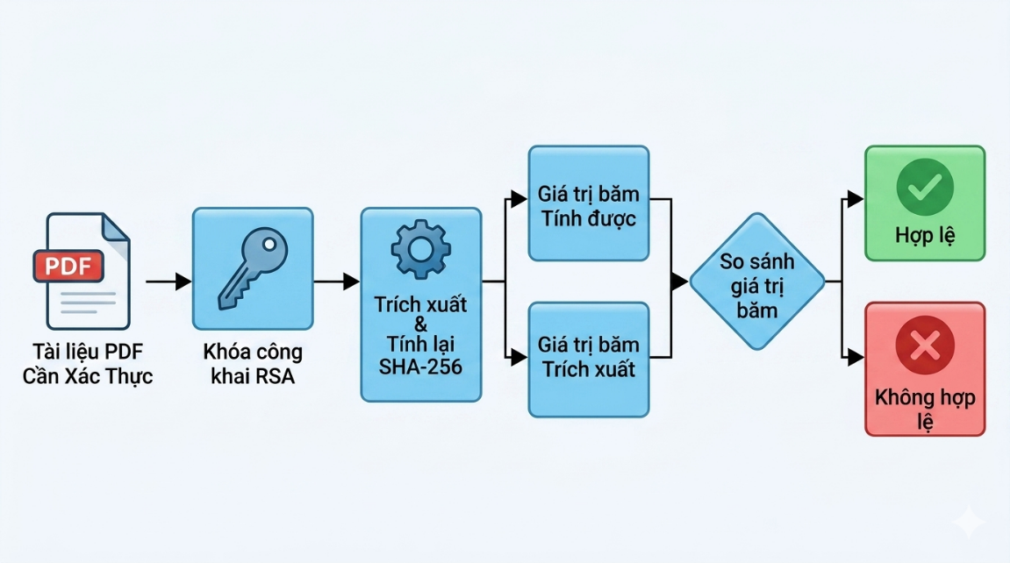
Hình 1.3. Quy trình xác thực chữ ký số điện tử
Lý do lựa chọn cơ chế đệm RSA-PSS và kích thước khóa
- Cơ chế đệm RSA-PSS: Được lựa chọn thay thế cho chuẩn cũ PKCS#1 v1.5 nhờ tính bảo mật có thể chứng minh được (Provably Secure). RSA-PSS có khả năng kháng các cuộc tấn công phân tích mẫu chữ ký (như tấn công Bleichenbacher), mang lại độ an toàn tương đương với độ khó của bài toán RSA gốc.
- Kích thước khóa 2048-bit và 4096-bit: Tuân thủ tiêu chuẩn NIST SP 800-131A Rev. 2. Khóa 1024-bit đã bị khai tử; khóa 2048-bit an toàn đến ít nhất năm 2030; và khóa 4096-bit cung cấp độ an toàn dài hạn trong tương lai.
Bảng 1.3. Thông số kỹ thuật của thuật toán RSA-PSS trong sản phẩm
Tham số | Giá trị áp dụng
Thuật toán ký | RSA-PSS
Hàm băm | SHA-256
Kích thước khóa | 2048 bit hoặc 4096 bit
Số nguyên công khai (e) | 65537
Salt length | 32 byte

Kết luận: Việc kết hợp RSA-PSS (khóa 2048/4096-bit) cùng hàm băm SHA-256 giúp sản phẩm đạt độ bảo mật tối ưu, đáp ứng các tiêu chuẩn an toàn thông tin hiện đại và lưu trữ lâu dài.

1.4. Đặc thù cấu trúc chữ ký số trên văn bản PDF

1.4.1. Cơ chế Incremental Update và chuẩn PAdES
PDF (Portable Document Format) là định dạng tài liệu điện tử được phát triển bởi Adobe và hiện được chuẩn hóa theo tiêu chuẩn ISO 32000. Một tệp PDF thông thường bao gồm bốn thành phần chính:
- Header: Chứa thông tin phiên bản PDF.
- Body: Chứa nội dung và các đối tượng của tài liệu.
- Cross-Reference Table (XRef): Bảng tham chiếu giúp truy xuất nhanh các đối tượng.
- Trailer: Chứa thông tin kết thúc và vị trí của bảng XRef.
Khi thực hiện ký số, tệp PDF không được phép sửa đổi trực tiếp nội dung đã tồn tại. Thay vào đó, tiêu chuẩn PDF sử dụng cơ chế Incremental Update, nghĩa là toàn bộ dữ liệu chữ ký được bổ sung vào cuối tệp dưới dạng một phiên bản cập nhật mới (revision). Cách tiếp cận này giúp bảo toàn nội dung gốc và cho phép kiểm tra tính toàn vẹn của tài liệu sau khi ký.

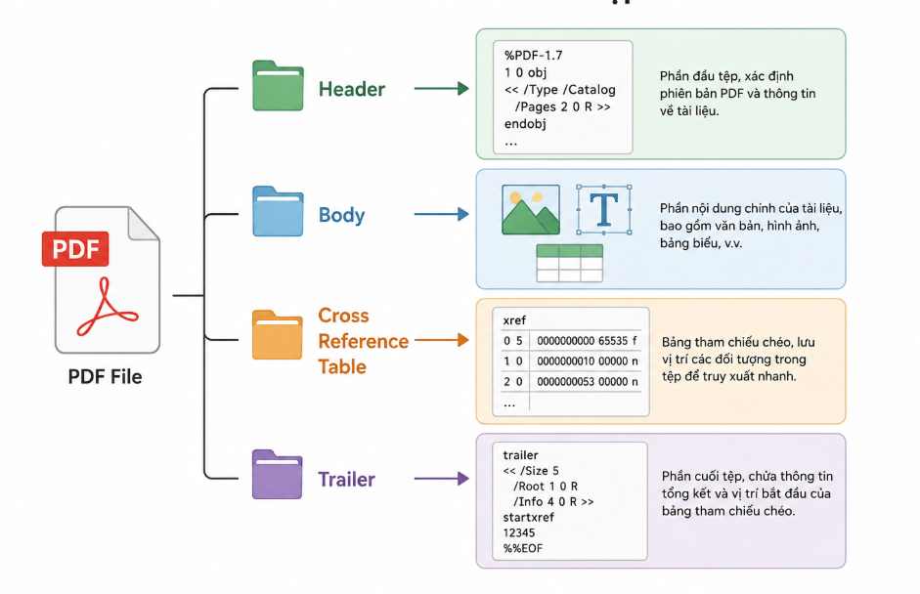
Hình 1.4. Cấu trúc cơ bản của tệp PDF
Trong quá trình ký số, hệ thống tạo thêm một Signature Dictionary chứa các thông tin như chữ ký số, chứng thư số, thời gian ký và các tham số xác thực liên quan.
Một thành phần quan trọng trong chữ ký PDF là trường ByteRange. Trường này xác định những vùng dữ liệu nào của tệp PDF được sử dụng để tính giá trị băm và tạo chữ ký số.
Vùng băm 1:
Bytes[A . A+B-1] (từ đầu file đến trước /Contents)
Vùng băm 2:
Bytes[C . C+D-1] (từ sau /Contents đến cuối file)
Giá trị băm:
SHA-256(Bytes[A.A+B-1] || Bytes[C.C+D-1])
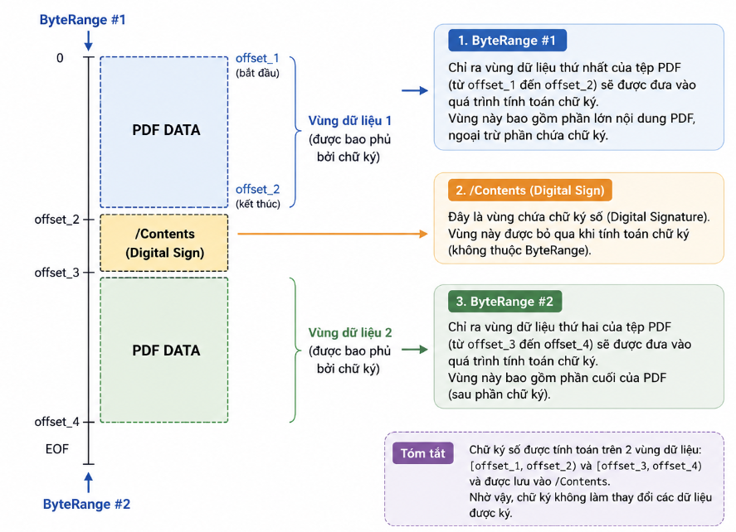
Hình 1.5. Cơ chế ByteRange trong ký số PDF
Do trường /Contents chứa chính dữ liệu chữ ký số nên phần này không được đưa vào quá trình tính băm. Hệ thống chỉ tính giá trị băm trên các vùng dữ liệu được xác định bởi ByteRange, sau đó sử dụng RSA-PSS và SHA-256 để tạo chữ ký số.
Để tăng khả năng tương thích và chuẩn hóa việc ký số trên tài liệu PDF, ETSI đã xây dựng tiêu chuẩn PAdES (PDF Advanced Electronic Signatures) dựa trên nền tảng ISO 32000. PAdES định nghĩa nhiều mức độ chữ ký khác nhau:
- PAdES-B-B (Basic): Chữ ký số cơ bản.
- PAdES-B-T (Timestamp): Bổ sung dấu thời gian từ TSA.
- PAdES-B-LT (Long Term): Hỗ trợ xác thực dài hạn.
- PAdES-B-LTA (Long Term Archive): Hỗ trợ lưu trữ lâu dài.
Trong phạm vi đề tài, hệ thống triển khai mức PAdES-B-B, đáp ứng yêu cầu ký số cơ bản và tương thích với Adobe Acrobat Reader.

1.4.2. Chứng thư số X.509 và vai trò trong cấu trúc CMS
Chứng thư số (Digital Certificate) là tài liệu điện tử liên kết khóa công khai với thông tin định danh của chủ sở hữu theo chuẩn X.509 v3. Các trường thông tin cốt lõi bao gồm:
- Version & Serial Number: Phiên bản chứng thư và số định danh duy nhất.
- Issuer & Subject: Thông tin định danh của tổ chức cấp phát (CA) và của chủ sở hữu chứng thư (gồm tên, tổ chức, quốc gia).
- Validity: Thời hạn hiệu lực (ngày bắt đầu và ngày hết hạn).
- Subject Public Key Info: Thuật toán và giá trị khóa công khai của chủ sở hữu.
- Extensions & Signature Value: Các phần mở rộng quy định mục đích sử dụng khóa và chữ ký số của CA trên toàn bộ chứng thư.
Trong hệ thống ký số PDF, chứng thư X.509 được nhúng vào gói dữ liệu CMS nhằm giúp phần mềm xác thực trích xuất khóa công khai, hiển thị thông tin người ký, kiểm tra thời hạn và xây dựng chuỗi tin cậy.
Trong phạm vi đề tài, hệ thống sử dụng chứng thư tự ký (Self-Signed Certificate) – tức người dùng đồng thời là thực thể phát hành. Dù phần mềm Adobe Acrobat Reader sẽ hiển thị cảnh báo chưa cấu hình tin cậy (đặc điểm của chứng thư tự ký), nhưng cơ chế xác thực chữ ký số RSA-PSS và kiểm tra tính toàn vẹn bằng SHA-256 vẫn vận hành đầy đủ, chính xác.

Tổng kết chương 1
Chương 1 đã trình bày các kiến thức nền tảng liên quan đến chữ ký số, hàm băm SHA-256, thuật toán RSA-PSS, chứng thư số X.509 và cơ chế ký số trên tài liệu PDF. Những nội dung này là cơ sở cho việc phân tích, thiết kế và xây dựng hệ thống ký số PDF được trình bày trong các chương tiếp theo.

CHƯƠNG 2: PHÂN TÍCH VÀ THIẾT KẾ HỆ THỐNG

2.1. Phân tích yêu cầu hệ thống

2.1.1. Mục tiêu hệ thống
Đề tài hướng tới xây dựng một ứng dụng Web theo mô hình Client–Server nhằm thực hiện ký số và xác thực chữ ký số trên tài liệu PDF (sử dụng thuật toán RSA và hàm băm SHA-256) với các mục tiêu cụ thể sau:
Về tính năng hệ thống:
- Hỗ trợ sinh cặp khóa RSA và chứng thư số X.509 tự ký trực tiếp.
- Thực hiện ký số trực quan và kiểm tra tính hợp lệ của tài liệu PDF.
- Tích hợp toàn bộ chức năng trên giao diện Web thân thiện, không cần cài đặt phần mềm chuyên dụng, dễ dàng mở rộng và nâng cấp.
Về yêu cầu bảo mật (Tam giác CIA mở rộng):
- Xác thực: Xác minh chính xác danh tính người ký.
- Toàn vẹn: Đảm bảo tài liệu không bị chỉnh sửa trái phép sau khi ký.
- Chống chối bỏ: Khẳng định trách nhiệm pháp lý không thể phủ nhận của người ký đối với văn bản.

2.1.2. Yêu cầu chức năng
Để đáp ứng mục tiêu đặt ra, hệ thống cần thực hiện các chức năng chính sau:
Chức năng sinh khóa và chứng thư số:
Hệ thống cho phép người dùng tạo cặp khóa RSA với các kích thước khóa phù hợp như 2048 bit hoặc 4096 bit. Sau khi sinh khóa, hệ thống tự động tạo chứng thư số X.509 tự ký dựa trên các thông tin do người dùng cung cấp như họ tên, tổ chức và quốc gia.
Kết quả trả về bao gồm:
- Khóa bí mật (Private Key).
- Khóa công khai (Public Key).
- Chứng thư số X.509.
Chức năng ký số tài liệu PDF:
Người dùng có thể tải lên một tệp PDF và lựa chọn khóa bí mật cùng chứng thư số để thực hiện ký số.
Trong quá trình ký, hệ thống sẽ:
- Tính giá trị băm SHA-256 của tài liệu.
- Tạo chữ ký số bằng thuật toán RSA-PSS.
- Nhúng chữ ký số vào tài liệu PDF.
- Tạo tệp PDF đã ký để người dùng tải về.
Chức năng xác thực chữ ký số:
Quá trình xác thực bao gồm:
- Đọc thông tin chữ ký số từ tài liệu.
- Trích xuất khóa công khai hoặc chứng thư số.
- Tính lại giá trị băm của tài liệu.
- Kiểm tra tính hợp lệ của chữ ký.
Kết quả được hiển thị dưới dạng:
VALID: Chữ ký hợp lệ, tài liệu không bị thay đổi.
INVALID: Chữ ký không hợp lệ hoặc tài liệu đã bị chỉnh sửa.
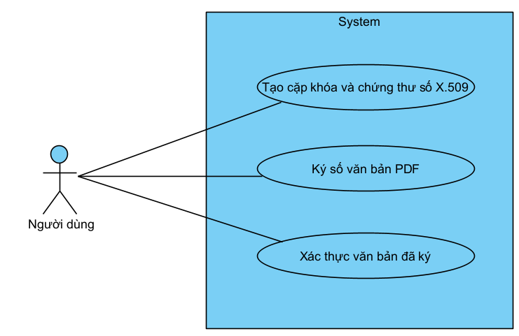
Hình 2.1. Sơ đồ chức năng chính của hệ thống

2.1.3. Yêu cầu phi chức năng
Bên cạnh các chức năng nghiệp vụ, hệ thống cần đáp ứng một số yêu cầu phi chức năng nhằm đảm bảo tính ổn định và an toàn trong quá trình sử dụng.
Tính bảo mật
Hệ thống phải kiểm tra và xác thực các tệp được tải lên nhằm hạn chế các nguy cơ tấn công từ bên ngoài. Các đường dẫn tệp và dữ liệu đầu vào cần được xử lý an toàn trước khi đưa vào hệ thống.
Tính toàn vẹn dữ liệu
Quá trình ký số không được làm thay đổi nội dung hoặc bố cục hiển thị của tài liệu PDF gốc. Mọi thông tin trong tài liệu phải được giữ nguyên sau khi ký.
Tính ổn định
Hệ thống phải hoạt động ổn định đối với nhiều lần ký số và xác thực liên tiếp. Các lỗi phát sinh trong quá trình xử lý cần được phát hiện và thông báo rõ ràng cho người dùng.
Khả năng mở rộng
Kiến trúc Client–Server cho phép hệ thống dễ dàng nâng cấp giao diện người dùng hoặc bổ sung các thuật toán mật mã mới trong tương lai mà không ảnh hưởng đến các thành phần hiện có.
Hiệu năng xử lý
Hệ thống cần xử lý các tài liệu PDF trong thời gian hợp lý và giới hạn kích thước tệp tải lên nhằm tránh tiêu tốn quá nhiều tài nguyên máy chủ. Trong phiên bản hiện tại, kích thước tệp tải lên tối đa được giới hạn là 50 MB.

2.2. Phân tích kiến trúc hệ thống

2.2.1. Kiến trúc Client – Server
Hệ thống được xây dựng theo mô hình Client–Server nhằm tách biệt giữa giao diện người dùng và các chức năng xử lý nghiệp vụ. Trong mô hình này, người dùng tương tác với hệ thống thông qua trình duyệt Web (Client), gửi các yêu cầu đến máy chủ Flask (Server) thông qua giao thức HTTP.
Flask Server đóng vai trò trung tâm xử lý, tiếp nhận dữ liệu từ phía người dùng, thực hiện kiểm tra tính hợp lệ của dữ liệu đầu vào và điều phối các chức năng tương ứng. Các tác vụ liên quan đến mật mã như sinh khóa RSA, tạo chứng thư số X.509, ký số PDF và xác thực chữ ký được thực hiện bởi các module xử lý chuyên biệt.
Kết quả xử lý sau đó được trả về cho trình duyệt dưới dạng JSON hoặc tệp PDF để hiển thị cho người dùng. Việc áp dụng kiến trúc Client–Server giúp hệ thống dễ dàng mở rộng, bảo trì và triển khai trên nhiều môi trường khác nhau.
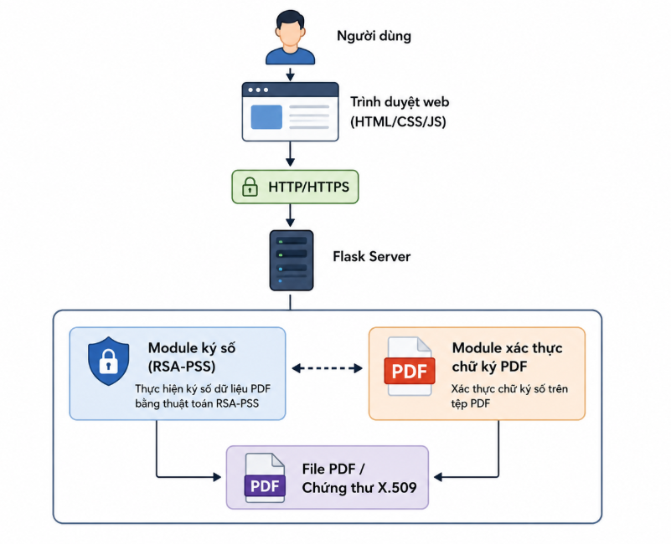
Hình 2.2. Kiến trúc tổng thể hệ thống

2.2.2. Các thành phần của hệ thống
Hệ thống gồm bốn thành phần chính: Giao diện người dùng, Flask Server, Module ký số và Module xác thực.
Giao diện người dùng:
Giao diện được xây dựng bằng HTML, CSS và JavaScript, cho phép người dùng thực hiện các thao tác với hệ thống thông qua trình duyệt Web.
Các chức năng chính:
- Tải lên tài liệu PDF.
- Nhập thông tin người ký.
- Sinh khóa RSA và chứng thư số.
- Thực hiện ký số tài liệu PDF.
- Thực hiện xác thực chữ ký số.
- Hiển thị kết quả xử lý.
Flask Server:
Flask Server là thành phần trung tâm của hệ thống, chịu trách nhiệm tiếp nhận và xử lý các yêu cầu từ phía người dùng.
Các chức năng chính:
- Nhận yêu cầu từ trình duyệt Web.
- Kiểm tra tính hợp lệ của dữ liệu đầu vào.
- Điều phối các module nghiệp vụ.
- Quản lý tệp PDF và chứng thư số.
- Trả kết quả xử lý về giao diện người dùng.
Module ký số:
Thư viện sử dụng: cryptography, pyHanko, reportlab, pypdf.
Các chức năng chính:
- Sinh cặp khóa RSA (Public Key và Private Key).
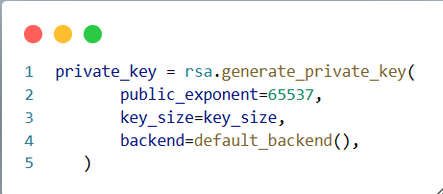
Hình 2.3. Mã nguồn sinh cặp khóa RSA
- Tạo chứng thư số X.509 tự ký.
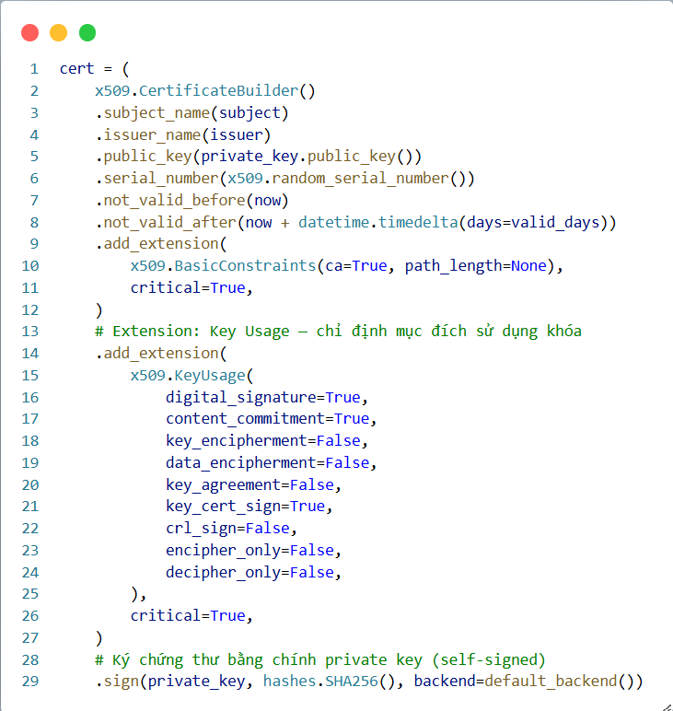
Hình 2.4. Mã nguồn tạo chứng thư số X.509 tự ký
- Tạo vùng hiển thị chữ ký trên PDF.
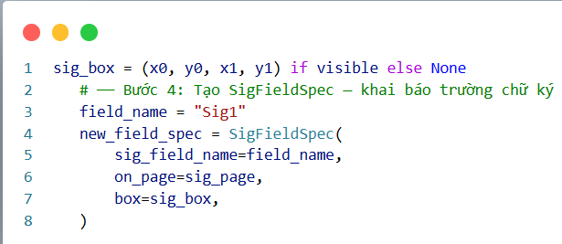
Hình 2.5. Phân đoạn mã nguồn vùng chữ ký.
- Băm tài liệu bằng thuật toán SHA-256.
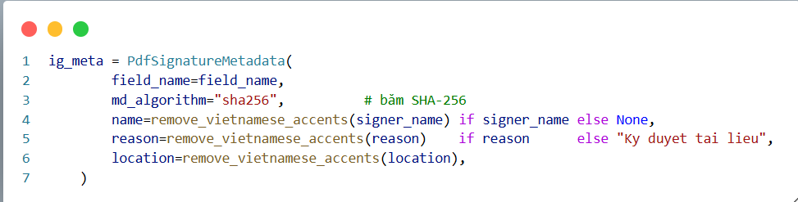
Hình 2.6. Mã nguồn dùng thuật toán SHA-256.
- Ký giá trị băm bằng thuật toán RSA-PSS.
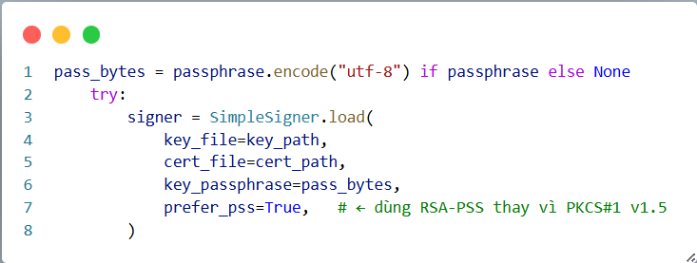
Hình 2.7. Mã nguồn ký giá trị băm bằng thuật toán RSA-PSS.
- Nhúng chữ ký số vào tài liệu PDF theo chuẩn PAdES.
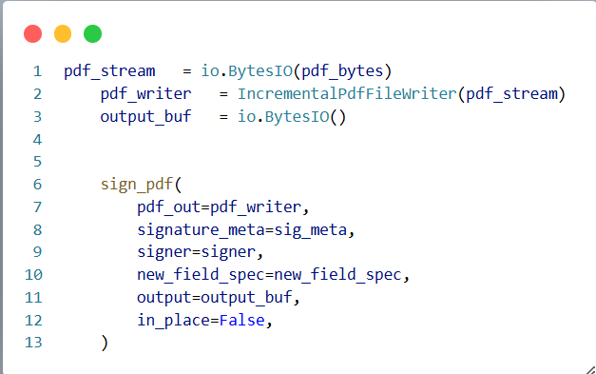
Hình 2.8. Mã nguồn nhúng chữ ký số chuẩn PAdES.
Module xác thực:
Module xác thực sử dụng thư viện pyHanko để kiểm tra tính hợp lệ của chữ ký số đã được nhúng trong tài liệu PDF.
Các chức năng chính:
- Đọc chữ ký số trong PDF.
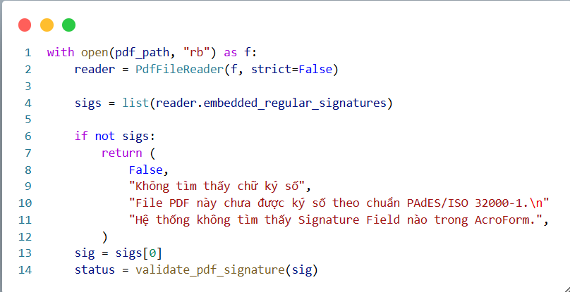
Hình 2.9. Mã nguồn đọc chữ ký số trong PDF.
- Kiểm tra tính toàn vẹn của tài liệu.
- Xác minh chữ ký bằng khóa công khai.
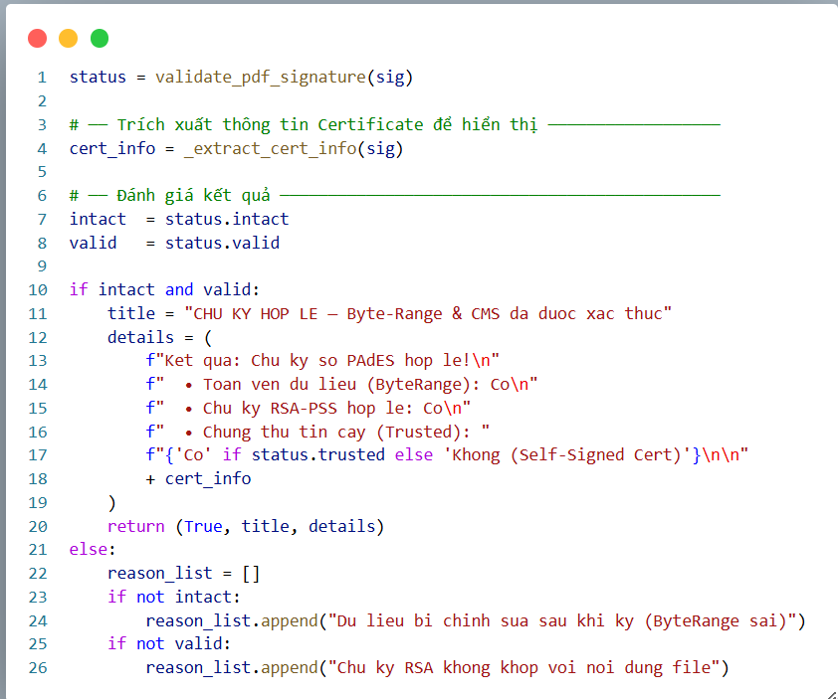
Hình 2.10. Mã nguồn xác minh chữ ký bằng khóa công khai và kiểm tra tính toàn vẹn của tài liệu.
- Kiểm tra trạng thái chứng thư số.
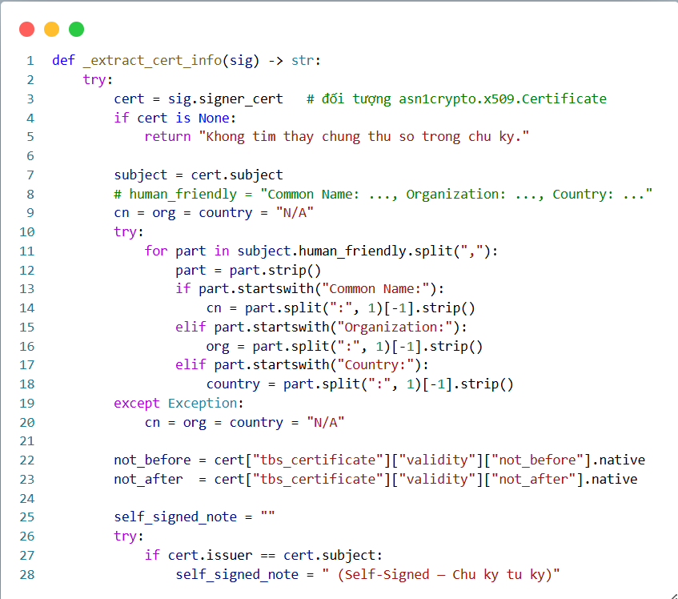
Hình 2.11. Mã nguồn kiểm tra trạng thái chứng thư số.
- Trả về kết quả xác thực cho người dùng.

2.2.3. Luồng xử lý dữ liệu
Quá trình xử lý của hệ thống được thực hiện theo mô hình Client–Server. Người dùng thao tác trên giao diện Web, gửi yêu cầu đến Flask Server. Server tiếp nhận dữ liệu, gọi các module tương ứng để xử lý và trả kết quả về trình duyệt.
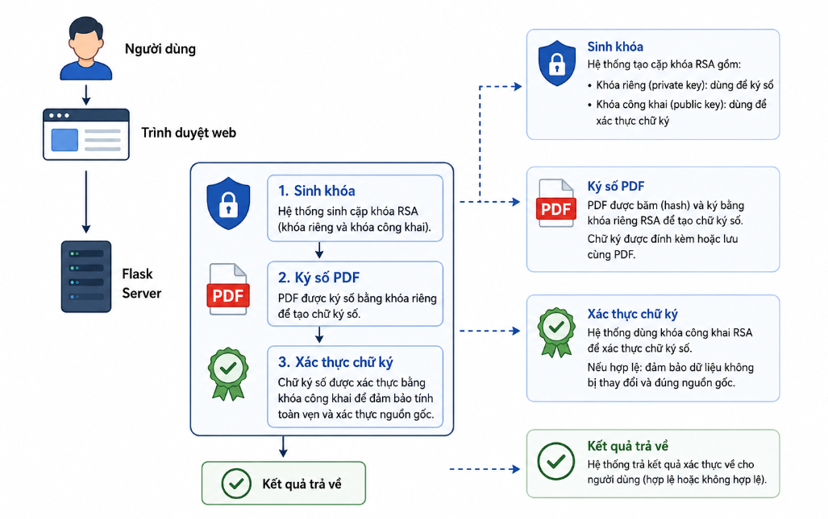
Hình 2.12. Mô tả luồng xử lý dữ liệu hệ thống

2.3. Thiết kế chức năng ký số và xác thực chữ ký

2.3.1 Phân tích chức năng tạo chứng thư số
a, Mô tả use case
Use Case 1: Tạo cặp khóa và chứng thư số X.509
Thuộc tính | Mô tả
Tên Use Case | Tạo cặp khóa RSA và chứng thư số X.509
Tác nhân | Người dùng (User)
Mô tả | Người dùng nhập các thông tin định danh và yêu cầu hệ thống sinh ra cặp khóa RSA cùng chứng thư số X.509 tương ứng để tải về sử dụng.
Tiền điều kiện | Người dùng truy cập trang /keygen trên trình duyệt Web.
Luồng chính | - Người dùng nhập các thông tin định danh (tên, tổ chức, quốc gia, thời hạn…) trên giao diện và nhấn nút tạo chứng thư.  - Trình duyệt thu thập dữ liệu từ biểu mẫu và gửi yêu cầu đến Flask Server.  - Flask Server tiếp nhận yêu cầu, xử lý dữ liệu đầu vào và gọi Module mật mã để thực hiện việc tạo khóa và chứng thư.  - Module mật mã sinh cặp khóa RSA, tạo chứng thư số X.509 và ký chứng thư bằng khóa bí mật tương ứng, sau đó trả kết quả về cho Server.  - Flask Server nhận kết quả, lưu các file (private key và certificate) vào hệ thống và gửi phản hồi (JSON) về trình duyệt.  - Trình duyệt nhận dữ liệu phản hồi, hiển thị kết quả cho người dùng và cung cấp liên kết để tải các file đã tạo.
Hậu điều kiện | Cặp file private_key.pem và certificate.crt được tạo thành công và sẵn sàng tải về.
Luồng ngoại lệ | Dữ liệu đầu vào không hợp lệ hoặc lỗi trong quá trình sinh khóa: Hệ thống trả về thông báo lỗi.

b, Sơ đồ tuần tự
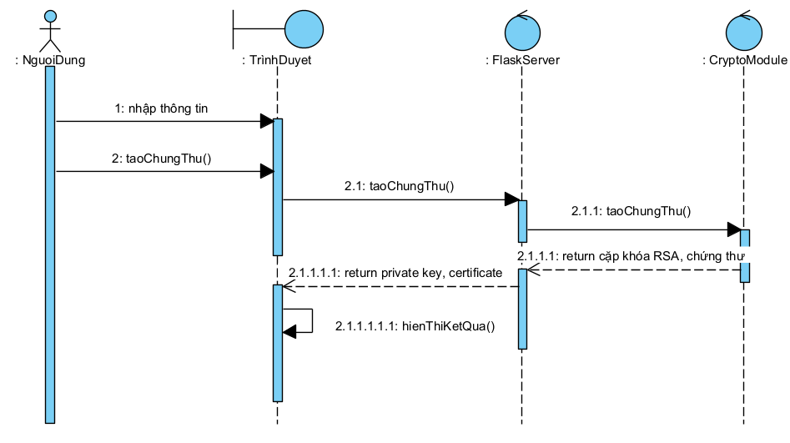
Hình 2.13. Sơ đồ tuần tự chức năng tạo chứng thư số

2.3.2. Phân tích chức năng ký số PDF
a, Mô tả use case
Use Case 2: Ký số văn bản PDF
Thuộc tính | Mô tả
Tên Use Case | Ký số văn bản PDF
Tác nhân | Người dùng (User)
Mô tả | Người dùng cung cấp file PDF gốc, Private Key và Certificate, đồng thời thiết lập tùy chọn hiển thị chữ ký trực quan, sau đó nhận về file PDF đã được nhúng chữ ký số PAdES.
Tiền điều kiện | Người dùng đã có sẵn cặp file private_key.pem và certificate.crt hợp lệ (do hệ thống sinh ra hoặc nguồn khác). File PDF cần ký không được rỗng.
Luồng chính | - Người dùng tải lên file PDF, khóa bí mật và chứng thư, đồng thời nhập thông tin ký và nhấn nút ký số.  - Trình duyệt gửi các dữ liệu này lên Flask Server.  - Flask Server kiểm tra dữ liệu, lưu file tải lên và gọi Module mật mã để thực hiện ký số.  - Module mật mã đọc nội dung file PDF, tạo mã băm (hash), thực hiện ký số bằng khóa RSA và nhúng chữ ký và chứng thư số vào file PDF, sau đó trả file đã ký về cho Server.  - Flask Server lưu file PDF đã ký và gửi thông tin kết quả về cho trình duyệt.  - Trình duyệt hiển thị kết quả và cho phép người dùng tải file PDF đã ký.
Hậu điều kiện | File PDF đầu ra chứa chữ ký PAdES hợp lệ, có thể xác thực bằng Adobe Reader hoặc chức năng Xác thực của hệ thống.
Luồng ngoại lệ | Thiếu file đầu vào, mật khẩu Private Key sai, file không đúng định dạng: Hệ thống trả về thông báo lỗi.

b, Sơ đồ tuần tự

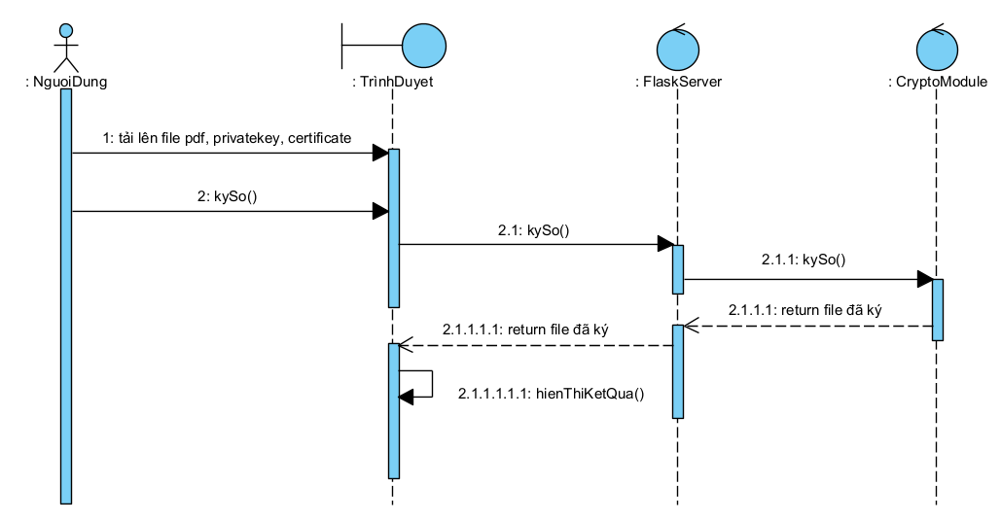
Hình 2.14. Sơ đồ tuần tự chức năng ký số PDF

2.3.3. Phân tích chức năng xác thực chữ ký
a, Mô tả use case
Use Case 3: Xác thực văn bản đã ký
Thuộc tính | Mô tả
Tên Use Case | Xác thực văn bản đã ký
Tác nhân | Người dùng (User)
Mô tả | Người dùng tải lên file PDF đã ký và nhận kết quả xác thực chi tiết (hợp lệ / không hợp lệ) cùng thông tin trích xuất từ chữ ký.
Tiền điều kiện | File PDF đầu vào phải chứa ít nhất một chữ ký số PAdES được nhúng theo cơ chế Byte-Range.
Luồng chính | - Người dùng chọn file PDF cần kiểm tra và nhấn nút xác thực.  - Trình duyệt gửi file PDF lên Flask Server.  - Flask Server tiếp nhận file và gọi Module mật mã để thực hiện kiểm tra chữ ký.  - Module mật mã trích xuất chữ ký và chứng thư số từ file PDF, tính lại giá trị băm SHA-256 của các vùng dữ liệu theo ByteRange và dùng khóa công khai RSA để xác minh chữ ký.  - Module mật mã trả kết quả xác thực về cho Server.  - Flask Server gửi kết quả phản hồi về trình duyệt.  - Trình duyệt hiển thị kết quả cho người dùng (hợp lệ hoặc không hợp lệ).
Hậu điều kiện | Hệ thống trả về trạng thái xác thực của chữ ký số và thông tin liên quan đến người ký.
Luồng ngoại lệ | File PDF không chứa chữ ký hoặc file không đúng định dạng: Server trả về kết quả Invalid kèm thông báo lỗi.

b, Sơ đồ tuần tự

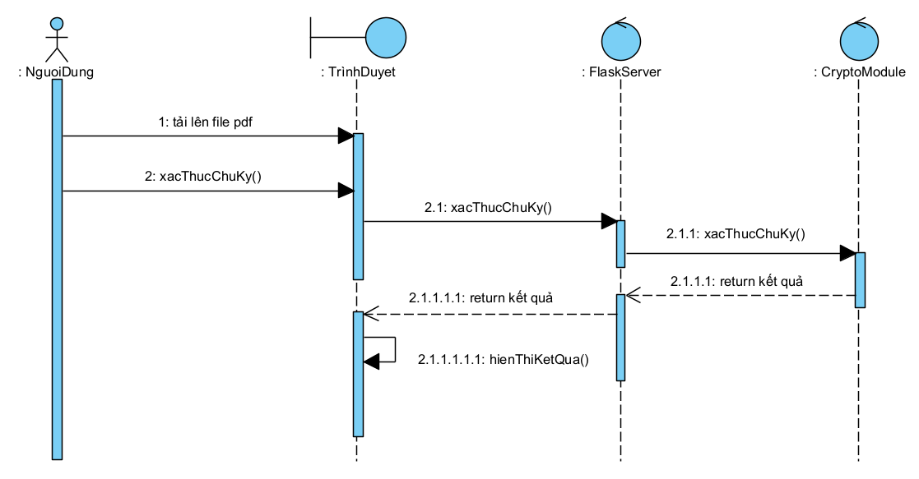
Hình 2.15. Sơ đồ tuần tự chức năng xác thực chữ ký

2.4. Thiết kế giao diện người dùng
Giao diện hệ thống được xây dựng dưới dạng ứng dụng Web sử dụng Flask Framework. Các giao diện được thiết kế theo hướng đơn giản, trực quan, giúp người dùng dễ dàng thực hiện các thao tác tạo chứng thư số, ký số PDF và xác thực chữ ký số.

2.4.1. Giao diện trang chủ
Trang chủ là giao diện đầu tiên khi người dùng truy cập hệ thống. Giao diện này đóng vai trò trung tâm điều hướng đến các chức năng chính của hệ thống.
Các thành phần chính gồm:
- Tiêu đề hệ thống.
- Thanh điều hướng (Navigation Bar).
- Các nút truy cập chức năng:
+ Tạo chứng thư số.
+ Ký số PDF.
+ Xác thực chữ ký.
- Phần giới thiệu ngắn về hệ thống.

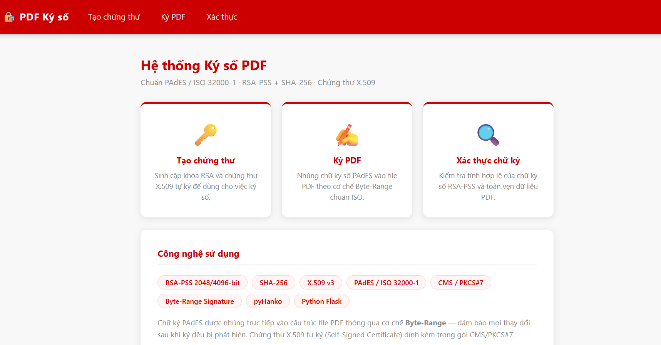
Hình 2.16. Giao diện trang chủ của hệ thống

2.4.2. Giao diện tạo chứng thư
Giao diện tạo chứng thư cho phép người dùng nhập thông tin định danh và sinh cặp khóa RSA cùng chứng thư số X.509.

Các thành phần chính gồm:
- Ô nhập họ tên người ký (Common Name).
- Ô nhập tên tổ chức (Organization).
- Ô nhập quốc gia (Country).
- Lựa chọn độ dài khóa RSA.
- Lựa chọn thời hạn chứng thư.
- Ô nhập mật khẩu bảo vệ khóa bí mật.
- Nút tạo chứng thư số.
- Khu vực hiển thị kết quả và liên kết tải xuống.
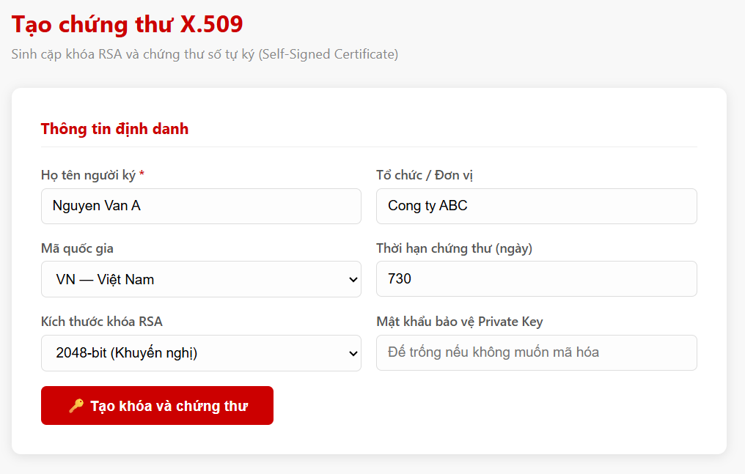
Hình 2.17. Giao diện tạo chứng thư số

2.4.3. Giao diện ký số
Giao diện ký số cho phép người dùng thực hiện ký số tài liệu PDF bằng khóa bí mật và chứng thư số đã tạo.

Các thành phần chính gồm:
- Khu vực tải lên tệp PDF.
- Khu vực tải lên Private Key.
- Khu vực tải lên Certificate.
- Ô nhập mật khẩu khóa bí mật.
Các trường thông tin chữ ký:
- Tên người ký.
- Lý do ký.
- Địa điểm ký.
- Thiết lập vị trí hiển thị chữ ký trên PDF.
- Nút thực hiện ký số.
- Khu vực tải xuống tệp PDF đã ký.
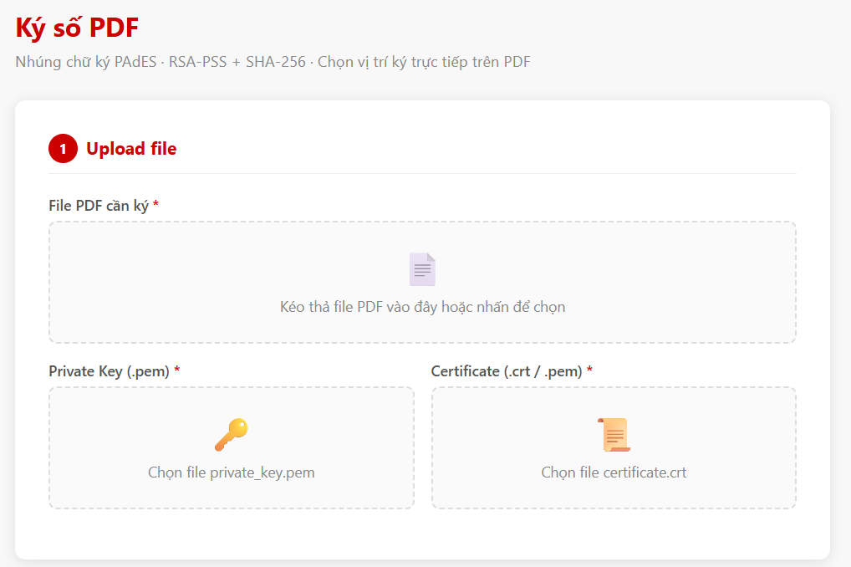
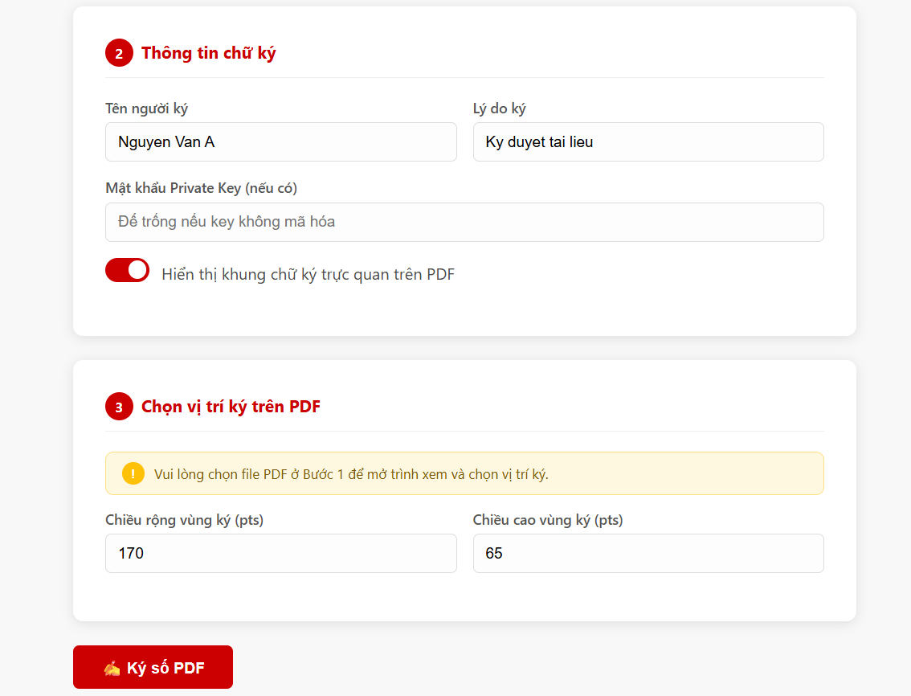
Hình 2.18. Giao diện ký số PDF

2.4.4. Giao diện xác thực
Giao diện xác thực được sử dụng để kiểm tra tính hợp lệ của chữ ký số đã được nhúng trong tài liệu PDF.
Các thành phần chính gồm:
- Khu vực tải lên tệp PDF đã ký.
- Nút thực hiện xác thực.
- Khu vực hiển thị kết quả xác thực.
- Thông tin trạng thái chữ ký số.
- Thông tin người ký và chứng thư số.
Sau khi quá trình xác thực hoàn tất, hệ thống sẽ thông báo chữ ký hợp lệ hoặc không hợp lệ và cung cấp các thông tin liên quan đến chữ ký.
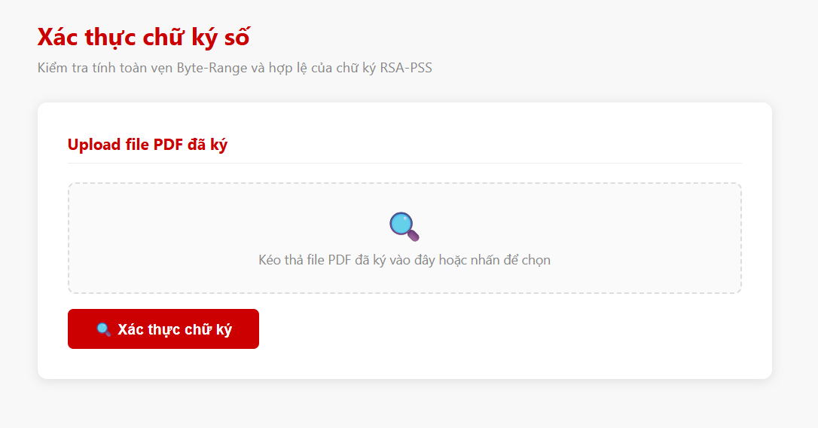
Hình 2.19. Giao diện xác thực chữ ký số

Tổng kết chương 2
Trong chương này, nhóm đã tiến hành phân tích yêu cầu và thiết kế tổng thể hệ thống ký số PDF sử dụng thuật toán RSA-PSS kết hợp với hàm băm SHA-256. Trên cơ sở các yêu cầu chức năng và phi chức năng đã xác định, kiến trúc hệ thống được xây dựng theo mô hình Client–Server với sự tách biệt rõ ràng giữa giao diện người dùng, máy chủ Flask và các module xử lý mật mã học.
Bên cạnh việc mô tả các thành phần chính của hệ thống và luồng xử lý dữ liệu, chương cũng trình bày chi tiết các chức năng cốt lõi gồm tạo cặp khóa RSA và chứng thư số X.509, ký số tài liệu PDF theo chuẩn PAdES và xác thực chữ ký số. Các sơ đồ tuần tự và mô tả Use Case được xây dựng nhằm làm rõ quá trình tương tác giữa người dùng, trình duyệt, máy chủ và các module nghiệp vụ trong từng chức năng.
Ngoài ra, chương đã phân tích và thiết kế cơ chế xử lý của từng chức năng, từ quá trình sinh khóa và chứng thư, quy trình nhúng chữ ký số vào tài liệu PDF đến việc kiểm tra tính toàn vẹn và xác thực chữ ký. Việc thiết kế theo hướng phân lớp giúp hệ thống dễ bảo trì, mở rộng và kiểm thử trong quá trình triển khai.

CHƯƠNG 3: KẾT QUẢ THỰC HIỆN

3.1. Môi trường triển khai và Cài đặt hệ thống

3.1.1. Môi trường phần mềm và thư viện lõi
Hệ thống ký số PDF được xây dựng trên nền tảng ngôn ngữ Python kết hợp với các thư viện và công nghệ hỗ trợ xử lý mật mã, phát triển giao diện Web và thao tác với tài liệu PDF. Các công nghệ được sử dụng trong quá trình phát triển được trình bày trong Bảng 3.1.
Bảng 3.1. Công nghệ sử dụng trong hệ thống
Công nghệ/Công cụ | Vai trò
Python 3.14.5 | Ngôn ngữ lập trình chính
Flask | Xây dựng Web Server và API
cryptography | Sinh khóa RSA, tạo chứng thư X.509 và ký số
pyHanko | Ký số và xác thực chữ ký PDF theo chuẩn PAdES
HTML/CSS/JavaScript | Xây dựng giao diện người dùng
Visual Studio Code | Môi trường phát triển tích hợp (IDE)

Trong đó, Python được sử dụng để triển khai toàn bộ logic xử lý nghiệp vụ của hệ thống. Flask đóng vai trò cầu nối giữa giao diện Web và các module xử lý mật mã. Thư viện cryptography hỗ trợ sinh khóa RSA, tạo chứng thư số X.509 và thực hiện các thao tác mật mã cơ bản. Bên cạnh đó, pyHanko được sử dụng để nhúng và xác thực chữ ký số trên tài liệu PDF theo chuẩn quốc tế. Giao diện người dùng được xây dựng bằng HTML, CSS và JavaScript nhằm đảm bảo tính trực quan và dễ sử dụng.

3.1.2. Giải pháp an toàn mã nguồn và quản lý tệp tạm
Để đảm bảo tính an toàn trong quá trình xử lý tài liệu số, hệ thống áp dụng các biện pháp bảo vệ dữ liệu và kiểm soát truy cập tệp tin trên máy chủ.
Cơ chế cách ly thư mục theo phiên làm việc
Mỗi yêu cầu từ người dùng được gán một mã định danh phiên (session_id) được sinh ngẫu nhiên từ UUID. Dựa trên mã này, hệ thống tạo một thư mục riêng để lưu trữ tạm thời các tệp PDF, khóa bí mật và chứng thư số của từng người dùng.
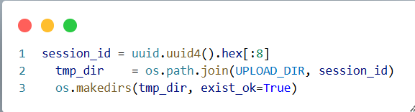
Hình 3.1. Sinh thư mục làm việc theo phiên
Cơ chế này giúp tách biệt dữ liệu giữa các phiên làm việc, hạn chế nguy cơ ghi đè tệp tin khi có nhiều người dùng sử dụng hệ thống đồng thời. Đồng thời, việc quản lý tệp theo từng phiên cũng giúp quá trình truy xuất và xóa dữ liệu tạm được thực hiện thuận tiện hơn.
Cơ chế chống tấn công Path Traversal
Trước khi cho phép người dùng tải xuống tệp tin, hệ thống tiến hành kiểm tra giá trị session_id nhằm ngăn chặn các truy cập trái phép đến những thư mục ngoài phạm vi cho phép.
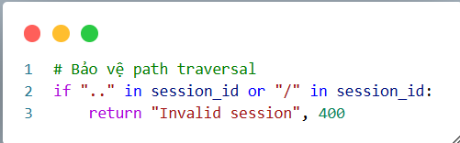
Hình 3.2. Kiểm tra giá trị session_id
Biện pháp này giúp phòng chống tấn công Path Traversal, trong đó kẻ tấn công cố gắng chèn các chuỗi như "./" vào tham số đầu vào để truy cập trái phép các tệp tin hoặc thư mục trên máy chủ. Nếu phát hiện giá trị không hợp lệ, hệ thống sẽ từ chối yêu cầu và trả về thông báo lỗi phù hợp.

3.2. Kết quả triển khai các chức năng

3.2.1. Chức năng tạo cặp khóa và chứng thư số X.509
Chức năng tạo chứng thư số được xây dựng nhằm hỗ trợ người dùng sinh cặp khóa RSA và chứng thư số X.509 tự ký trực tiếp trên giao diện Web mà không cần sử dụng các công cụ dòng lệnh. Người dùng nhập các thông tin cần thiết bao gồm họ tên, tổ chức, quốc gia, thời hạn chứng thư và kích thước khóa RSA.
Sau khi người dùng nhấn nút "Tạo khóa và chứng thư", hệ thống thực hiện sinh cặp khóa RSA, tạo chứng thư số X.509 tương ứng và lưu kết quả vào thư mục làm việc của phiên hiện tại. Đồng thời, hệ thống cung cấp liên kết tải xuống cho khóa bí mật (Private Key) và chứng thư số (Certificate).
Kết quả thực nghiệm cho thấy hệ thống tạo thành công cặp khóa RSA và chứng thư X.509 với đầy đủ thông tin người dùng đã khai báo. Thời gian sinh khóa tương đối nhanh và đáp ứng tốt nhu cầu sử dụng trong phạm vi đề tài.

3.2.2. Chức năng ký số PDF
Chức năng ký số cho phép người dùng ký điện tử lên tài liệu PDF bằng khóa bí mật và chứng thư số đã được tạo trước đó. Người dùng cần tải lên tệp PDF cần ký, khóa bí mật và chứng thư số tương ứng.
Ngoài các thông tin cơ bản như tên người ký và lý do ký, hệ thống còn hỗ trợ hiển thị chữ ký trực quan trên tài liệu PDF. Người dùng có thể lựa chọn vị trí hiển thị, trang hiển thị và kích thước vùng chữ ký theo nhu cầu sử dụng.
Sau khi nhận yêu cầu, hệ thống sử dụng thư viện pyHanko kết hợp với khóa RSA để tạo chữ ký số và nhúng vào tài liệu PDF. File PDF sau khi ký được lưu riêng biệt và cung cấp liên kết tải xuống cho người dùng.
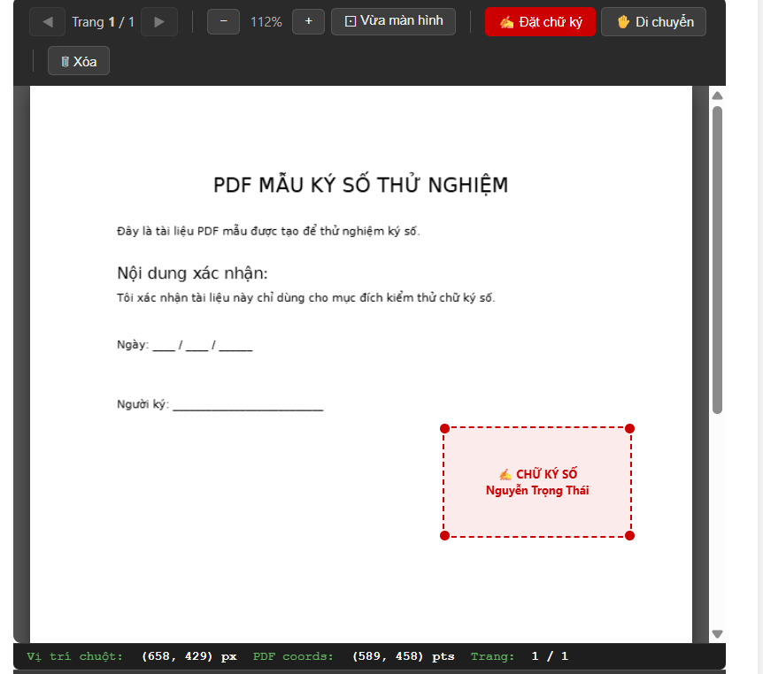
Hình 3.3. Chọn vị trí ký hiển thị trực quan trên văn bản PDF
Kết quả thực nghiệm cho thấy hệ thống ký thành công các tài liệu PDF với nhiều kích thước khác nhau. Chữ ký được nhúng chính xác vào tài liệu và không làm ảnh hưởng đến nội dung gốc của file.
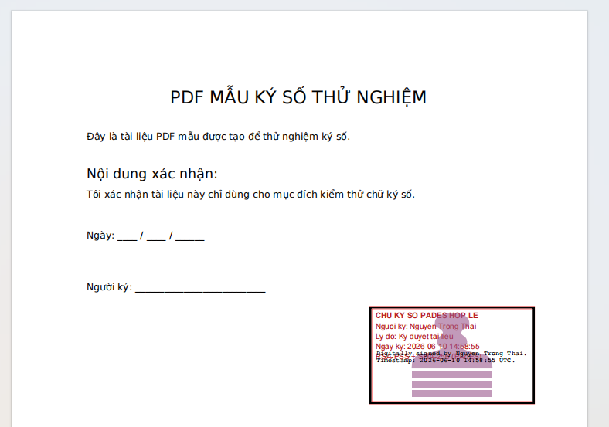
Hình 3.4. Văn bản PDF sau ký số

3.2.3. Chức năng xác thực chữ ký số
Chức năng xác thực chữ ký số được xây dựng nhằm kiểm tra tính hợp lệ của chữ ký đã được nhúng trong tài liệu PDF. Người dùng chỉ cần tải lên tệp PDF đã ký và thực hiện xác thực thông qua giao diện Web.
Hệ thống tiến hành đọc thông tin chữ ký số, trích xuất chứng thư số X.509 đính kèm trong tài liệu và kiểm tra tính toàn vẹn của nội dung bằng thuật toán RSA-PSS kết hợp với hàm băm SHA-256.
Khi tài liệu chưa bị thay đổi sau thời điểm ký, hệ thống xác nhận chữ ký hợp lệ và hiển thị đầy đủ các thông tin liên quan đến người ký, tổ chức, quốc gia và thời gian ký.
Ngược lại, nếu nội dung tài liệu bị thay đổi sau khi ký hay cặp khóa RSA không khớp, hệ thống sẽ phát hiện sự sai khác trong quá trình xác thực và thông báo chữ ký không hợp lệ. Điều này giúp đảm bảo tính toàn vẹn và độ tin cậy của tài liệu điện tử.
Kết quả thực nghiệm cho thấy hệ thống có khả năng phát hiện hiệu quả các thay đổi trên tài liệu sau khi ký. Mọi trường hợp chỉnh sửa nội dung đều dẫn đến kết quả xác thực không hợp lệ, qua đó chứng minh tính đúng đắn của cơ chế bảo vệ toàn vẹn dữ liệu được áp dụng trong hệ thống.
Bảng 3.2. Bảng kiểm thử các chức năng
Mã UC | Chức năng | Trường hợp | Mô tả kết quả mong đợi | Kết quả
UC-01 | Tạo chứng thư X.509 | Luồng chính | Sinh cặp khóa RSA và chứng thư X.509 thành công | Đạt
UC-01 | Tạo chứng thư X.509 | Luồng ngoại lệ | Từ chối dữ liệu không hợp lệ, hiển thị lỗi | Đạt
UC-02 | Ký số PDF | Luồng chính | Tạo PDF chứa chữ ký số PAdES hợp lệ | Đạt
UC-02 | Ký số PDF | Luồng ngoại lệ | Phát hiện thiếu file, sai mật khẩu hoặc sai định dạng | Đạt
UC-03 | Xác thực chữ ký | Luồng chính | Xác nhận chữ ký hợp lệ, tài liệu nguyên vẹn hoặc tài liệu bị sửa đổi | Đạt
UC-03 | Xác thực chữ ký | Luồng ngoại lệ | Phát hiện tài liệu sai định dạng hoặc không có chữ ký | Đạt

Tổng kết chương 3
Chương 3 đã trình bày chi tiết quá trình triển khai, cấu hình hệ thống và kết quả thực nghiệm sản phẩm ký số PDF bằng thuật toán RSA-PSS kết hợp hàm băm SHA-256 trên nền tảng Python Flask. Hệ thống đã hiện thực hóa thành công các giải pháp công nghệ cốt lõi thông qua việc sử dụng thư viện cryptography để sinh cặp khóa, tạo chứng thư số X.509 v3, và phối hợp cùng thư viện pyHanko để nhúng, xác thực chữ ký theo chuẩn quốc tế PAdES.
Bên cạnh giao diện Web trực quan và vận hành ổn định, ứng dụng còn được tối ưu hóa bảo mật trên máy chủ nhờ cơ chế cách ly thư mục làm việc tạm thời bằng mã UUID kết hợp bộ lọc mã session_id, giúp ngăn chặn hiệu quả nguy cơ ghi đè dữ liệu và tấn công Path Traversal.
Đặc biệt, các kết quả kiểm thử thực tế trên Adobe Acrobat Reader cho thấy hệ thống hoạt động đúng thiết kế, nhận diện nhanh chóng tài liệu nguyên vẹn và phát hiện nhạy bén mọi hành vi sửa đổi trái phép sau khi ký. Những kết quả thực nghiệm đạt được này chính là minh chứng cho thấy sản phẩm đã đáp ứng trọn vẹn các yêu cầu chức năng lẫn phi chức năng đặt ra, tạo nền tảng vững chắc cho việc kết luận đề tài và định hướng tối ưu hệ thống trong tương lai.

KẾT LUẬN

1. Tổng kết
Đề tài "Xây dựng sản phẩm thực hiện ký số điện tử cho văn bản PDF sử dụng RSA với hàm băm SHA-256" đã hoàn thành xuất sắc các mục tiêu đặt ra:
Về mặt lý thuyết:
Làm chủ nền tảng an toàn thông tin gồm: Hệ mật mã RSA-PSS, hàm băm SHA-256, cấu trúc chứng thư số X.509 v3, và cơ chế ký số nhúng PAdES/ISO 32000-1 (phân vùng Byte-Range bảo toàn dữ liệu gốc)
Về mặt sản phẩm (Thực nghiệm):
Triển khai thành công ứng dụng Web (Python Flask) với 3 chức năng cốt lõi:
- Sinh khóa/Chứng thư: Tạo cặp khóa RSA (2048/4096-bit), xuất chứng thư X.509 tự ký, bảo mật Private Key bằng PKCS#8 (.pem).
- Ký số PDF trực quan: Nhúng chữ ký chuẩn PAdES (qua pyHanko), hiển thị khung chữ ký trực quan (visual stamp) hỗ trợ tiếng Việt không dấu.
- Xác thực chữ ký: Kiểm tra toàn diện tính toàn vẹn dữ liệu và tính hợp lệ của chữ ký, trả kết quả VALID/INVALID rõ ràng.
Về tính chuẩn hóa và khả năng tương thích:
Tệp PDF sau khi ký tương thích hoàn toàn với Adobe Acrobat Reader (báo xanh "Signature is VALID"), minh chứng cho việc tuân thủ đúng chuẩn quốc tế ISO 32000-1.

2. Hướng phát triển đề tài
Để nâng cấp sản phẩm từ mô hình thực nghiệm lên quy mô doanh nghiệp, nhóm đề xuất các hướng phát triển sau:
Quản trị & Lưu trữ bền vững: Tích hợp CSDL PostgreSQL/MySQL để quản lý lịch sử ký số; xây dựng hệ thống xác thực OAuth2/JWT kết hợp phân quyền RBAC; quản lý vòng đời chứng thư số.
Nâng cấp bảo mật khóa riêng: Nghiên cứu tích hợp USB Token/Smart Card (chuẩn PKCS#11) hoặc thiết bị phần cứng chuyên dụng HSM (chuẩn FIPS 140-2 Level 3) để lưu trữ Private Key an toàn tuyệt đối.
Mở rộng tính năng nghiệp vụ:
- Phát triển ký số hàng loạt sử dụng hàng đợi Celery/Redis.
- Tích hợp dịch vụ đóng dấu thời gian TSA (RFC 3161) chống chối bỏ.
- Hỗ trợ quy trình ký số tuần tự đa bên (Multi-party Signing).
- Kiểm tra trạng thái thu hồi chứng thư trực tuyến qua OCSP/CRL.
Đóng gói sản phẩm: Xây dựng hệ thống REST API và bộ SDK (Python, Java, JavaScript) giúp các bên thứ ba dễ dàng tích hợp.
Đánh giá chung: Đề tài đã giải quyết bài toán lý thuyết lẫn thực nghiệm. Các hướng phát triển tiếp theo hoàn toàn khả thi và bám sát nhu cầu chuyển đổi số thực tế tại Việt Nam.

TÀI LIỆU THAM KHẢO
[1] Nguyễn Bình, Giáo trình Cơ sở Mật mã học, Hà Nội, Việt Nam: Nhà xuất bản Học viện Kỹ thuật Mật mã, 2018.
[2] National Institute of Standards and Technology (NIST), "Secure Hash Standard (SHS)," FIPS PUB 180-4, Aug. 2015. [Online]. Available: https://doi.org/10.6028/NIST.FIPS.180-4
[3] M. Bellare and P. Rogaway, "The exact security of digital signatures: How to sign with RSA and Rabin," in Proc. EUROCRYPT 1996, Lecture Notes in Computer Science, vol. 1070, pp. 399–416, 1996. [Online]. Available: https://link.springer.com/chapter/10.1007/3-540-68339-9_34
[4] D. Stevens, "SHAttered: First SHA-1 collision," Google Security Blog, Feb. 2017. [Online]. Available: https://security.googleblog.com/2017/02/announcing-first-sha1-collision.html
[5] Internet Engineering Task Force (IETF), "PKCS #1: RSA Cryptography Specifications Version 2.2," RFC 8017, Nov. 2016. [Online]. Available: https://datatracker.ietf.org/doc/html/rfc8017
[6] Internet Engineering Task Force (IETF), "Cryptographic Message Syntax (CMS)," RFC 5652, Sep. 2009. [Online]. Available: https://datatracker.ietf.org/doc/html/rfc5652
[7] Internet Engineering Task Force (IETF), "Internet X.509 PKI Time-Stamp Protocol (TSP)," RFC 3161, Aug. 2001. [Online]. Available: https://datatracker.ietf.org/doc/html/rfc3161
[8] International Organization for Standardization, Document Management — Portable Document Format — Part 1: PDF 1.7, ISO 32000-1:2008, 2008. [Online]. Available: https://www.iso.org/standard/51502.html

